Stepik
Stepik (Степик) - это платформа бесплатных открытых онлайн-курсов.
Курс на Степике состоит из нескольких модулей, которые содержат уроки, объединенные одной-несколькими темами. Урок, в свою очередь, состоит из шагов (степов), которые могут быть либо теоретическими, либо практическими.
При прохождении шага наверху Вы видите индикатор прогресса, который показывает, сколько шагов урока Вы уже прошли, и сколько еще осталось. Если шаг подчеркнут зеленым цветом, значит он Вами пройден (Вы посмотрели материал или выполнили задание).
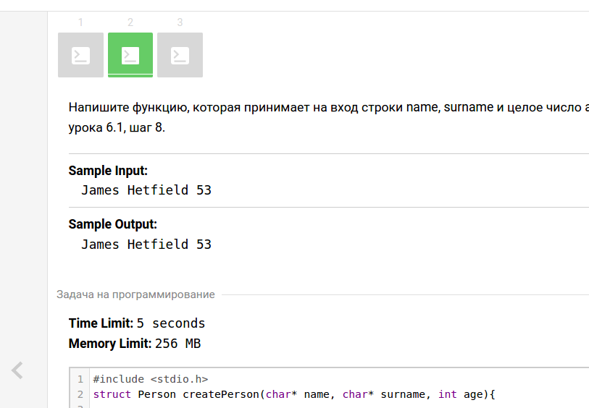
На изображении видно, что первый и второй шаг урока пройдены, третий ещё нет.

Свой профиль на Stepic
Перейти на свою страницу можно по ссылке https://stepic.org
Узнать свой id
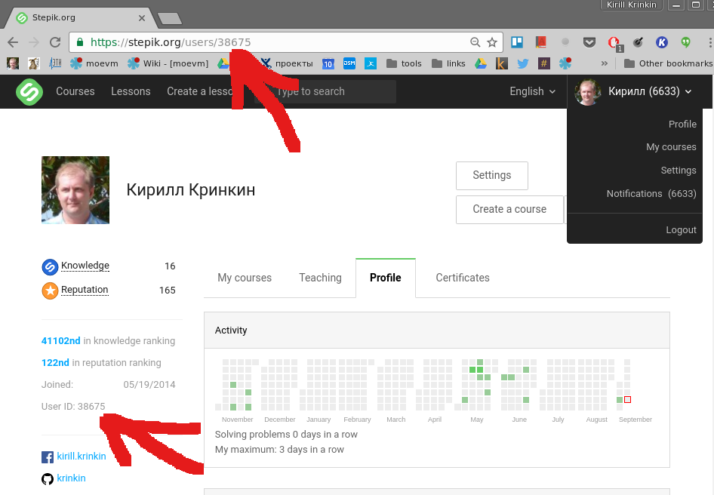

Курс с задачами по программированию на Си
Ссылка на курс
Курс содержит модули с задачами и лабораторными работами, модуль с контрольной работой и с пробным экзаменом. Ссылка на модуль с пробным экзаменом
Особенность модуля с экзаменом состоит в том,что пройти этот модуль можно только один раз за указанное время (в нашем курсе это 90 минут). Отчет времени начинается с момента начала прохождения модуля студентом.

Виды практических заданий
Основные виды заданий, которые используются в курсе, это задача на программирование, тестовая задача и задача, к которой нужно написать числовой/строковый ответ.
Нажмите кнопку внизу слева «Нажмите, чтобы начать решать», чтобы приступить к решению задачи. Чтобы проверить ответ, нажмите «Отправить» или используйте клавиши Ctrl/Cmd+Enter.
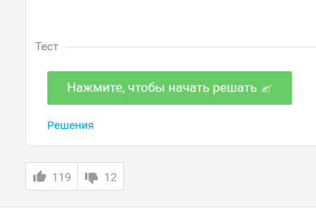
Пример для тестовой задачи после нажатия кнопки «Нажмите, чтобы начать решать»:
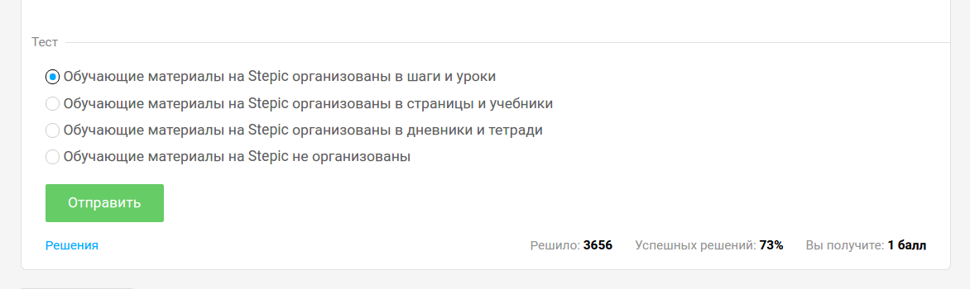
Пример для задачи на программирование:
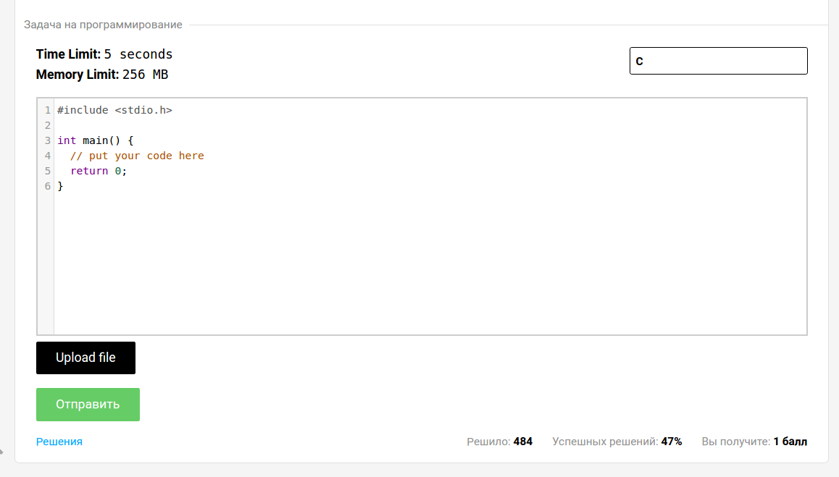
Под областью, куда необходимо ввести код/выбрать вариант ответа, можно посмотреть свои решения (ссылка “решения”).
После того, как код был отправлен, он будет скомпилирован, запущен с некоторыми тестовыми данными (для каждой задачи тестовые данные генерируются отдельно) и проверен.

